La rivière aux crocodiles Baama-Ba
CP
Lecture / Littérature
Tapuscrit n°1

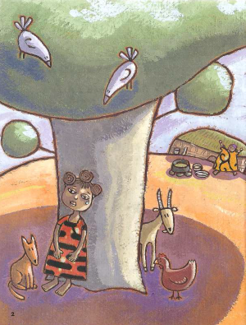
1
Fatou était une toute petite fille. Comme elle n'avait plus de parents, le chef la confia à une femme du village. Mais cette femme était méchante. Elle n'aimait pas Fatou. Elle la battait. Elle ne lui donnait rien à manger. Elle rêvait de s'en débarrasser.

23
Un jour, la femme appelle Fatou. Elle lui tend un pilon noirci et lui dit :
- Va laver ce pilon à la rivière aux crocodiles Baama-Ba. Tu reviendras quand il sera redevenu blanc.

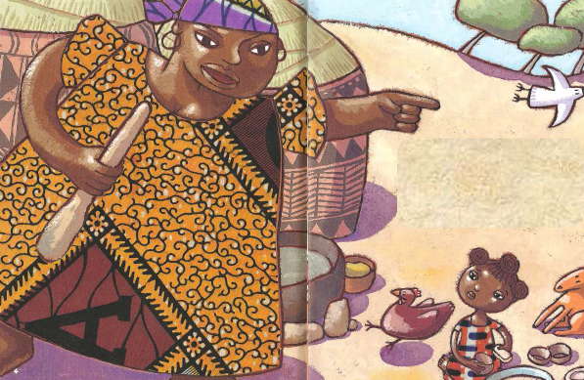

La rivière aux crocodiles Baama-Ba
CP
Lecture / Littérature
Tapuscrit n°2

1
Fatou se met à pleurer. Elle sait que personne ne s'approche jamais de la rivière aux crocodiles Baama-Ba : ni les solides guerriers, ni les femmes du village, ni les mentons poilus, ni les talons rugueux. La rivière aux crocodiles Baama-Ba est une rivière DAN-GE-REU-SE. Seuls s'y aventurent les animaux sauvages et certainement pas les petites filles comme Fatou.

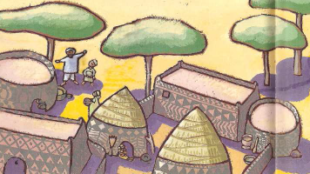
23
Seulement voilà, si Fatou a peur de la rivière aux crocodiles Baama-Ba, elle a encore plus peur de sa méchante belle-mère.
Alors elle prend le pilon noirci et s'en va en direction de la rivière.

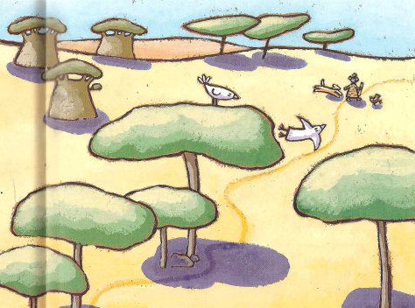

La rivière aux crocodiles Baama-Ba
CP
Lecture / Littérature
Tapuscrit n°3

En chemin, Fatou rencontre un lion. Il bondit devant elle, secoue sa crinière et rugit :
- Grrrr… Qui es-tu et où vas-tu ?
Fatou a très peur. Pourtant elle ne crie pas, elle ne se sauve pas. Elle chante doucement :
Je m'appelle Fatou
Je n'ai plus de parents
Ma belle-mère
M'envoie à la rivière
Laver ce pilon noirci
Si tu le veux, mange-moi
Ou ma belle-mère me battra
1

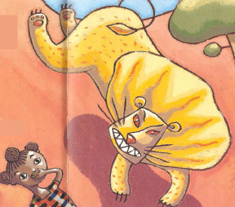

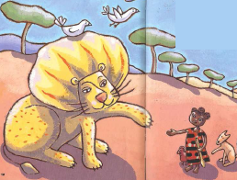
23
Le lion penche la tête sur le côté. Il a de grands yeux tristes. Il murmure :
Va petite fille sans maman ni papa
Je ne te mangerai pas
Va laver ton pilon noirci
Je veillerai sur toi comme un ami

La rivière aux crocodiles Baama-Ba
CP
Lecture / Littérature
Tapuscrit n°4

Fatou arrive à la rivière. Le silence règne. Fatou frissonne. Tout à coup, un énorme crocodile surgit de l'eau. Il roule de gros yeux rouges et fait claquer ses terribles mâchoires :
- Clac, clac… Qui es-tu et où vas-tu ?
Fatou a très peur. Pourtant elle ne crie pas, elle ne se sauve pas. Elle chante doucement :
Je m'appelle Fatou
Je n'ai plus de parents
Ma belle-mère
M'envoie à la rivière
Laver ce pilon noirci
Si tu le veux, mange-moi
Ou ma belle-mère me battra
1

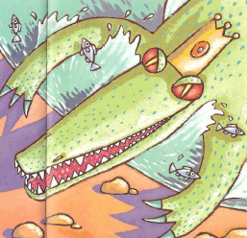

Le crocodile écrase une larme. Il ferme à demi ses yeux rouges. Puis il secoue tristement sa longue queue et dit :
Viens petite fille sans maman ni papa
Je ne te mangerai pas
Lave ton pilon noirci
Je veillerai sur toi comme un ami
23
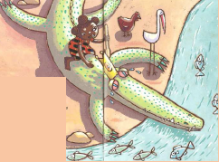

La rivière aux crocodiles Baama-Ba
CP
Lecture / Littérature
Tapuscrit n°5

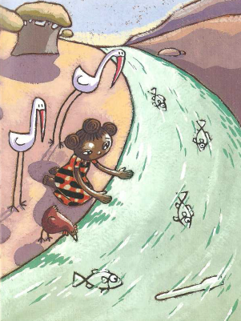
1
Fatou s'agenouille au bord de l'eau. La voilà qui frotte le pilon. Mais le pilon reste noir. Elle frotte encore et encore. Elle frotte tant que le pilon glisse et tombe dans l'eau. Fatou se met à pleurer. La rivière est profonde, elle n'en voit pas le fond et le pilon a disparu.

23
L'énorme crocodile apparaît. Il serre entre ses mâchoires un nouveau pilon, tout propre et incrusté d'or.
- Tiens Fatou, petite fille sans maman ni papa, prends ce pilon et rentre chez toi. Ainsi, tout le monde saura que le roi de la rivière aux crocodiles Baama-Ba est ton ami.
Fatou remercie le roi des crocodiles et retourne au village.
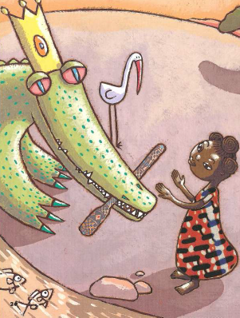

La rivière aux crocodiles Baama-Ba
CP
Lecture / Littérature
Tapuscrit n°6

1
En rentrant, Fatou montre le nouveau pilon à sa belle-mère. Elle lui raconte son aventure. Aussitôt, la méchante femme ordonne à Fatou de préparer le Tô. Fatou attrape son pilon incrusté d'or. Elle pile un grain de mil dans le mortier. Avec un seul grain, elle obtient trente poignées de farine ! La belle-mère a tout vu. Vite, elle attrape un vieux pilon et part, à son tour, à la rivière.

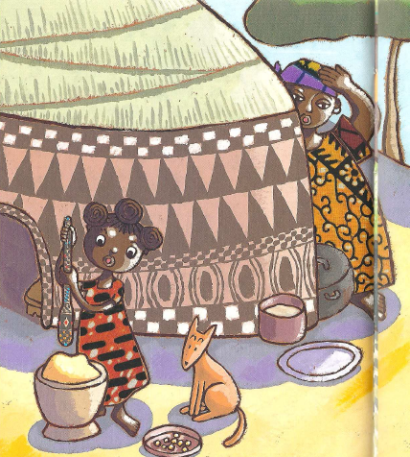

La rivière aux crocodiles Baama-Ba
CP
Lecture / Littérature
Tapuscrit n°7

1
En chemin, elle croise le lion. Il bondit devant elle, secoue sa crinière et rugit :
- Grrrr… Qui es-tu et où vas-tu ?
La méchante belle-mère fait une horrible grimace.
- Sale bête, laisse-moi ! Ca ne te regarde pas !
Et la méchante belle-mère continue son chemin jusqu'à la rivière.
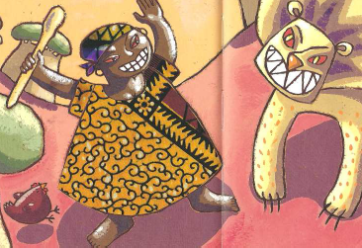

Là, l'énorme crocodile surgit devant elle. Il roule ses gros yeux rouges et fait claquer ses terribles mâchoires :
- Clac, clac… Qui es-tu et où vas-tu ?
La femme tape du pied dans la poussière.
- Sale bête, pousse-toi ! Ca ne te regarde pas !
Aussitôt, le crocodile saisit la belle-mère entre ses terribles mâchoires. Il la traîne dans la boue, la bat avec sa queue, lui emmêle les cheveux.
- Au secours ! Aïe ! Ouille ! Lâche-moi ! hurle la belle-mère.
23

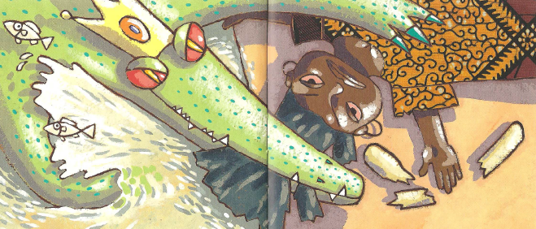
La rivière aux crocodiles Baama-Ba
CP
Lecture / Littérature
Tapuscrit n°8

1
Quand le crocodile la lâche enfin, la méchante belle-mère se sauve en courant. Elle court loin de la rivière. Elle court loin du village. Peut être même qu'elle court encore. La méchante femme ne revint jamais au village.

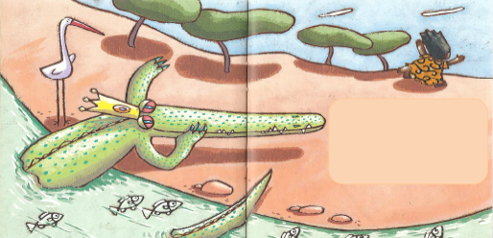

Fatou, avec son beau pilon doré, prépara un bon repas. Les solides guerriers, les femmes du village, les mentons poilus, les talons rugueux, tous furent invités au festin !
A partir de ce jour, Fatou ne manqua plus de rien.
23
